DİVRİĞİ ULU CAMİ ÇEVRE DÜZENLEMESİ ÇALIŞMALARI BAŞLATILDI

4 EYLÜL 2009

Kültür ve Turizm Bakanı Ertuğrul Günay, UNESCO'nun Dünya Kültür Mirası listesinde yer alan Divriği Ulu Cami ve Darüşşifası'nı gezdi.
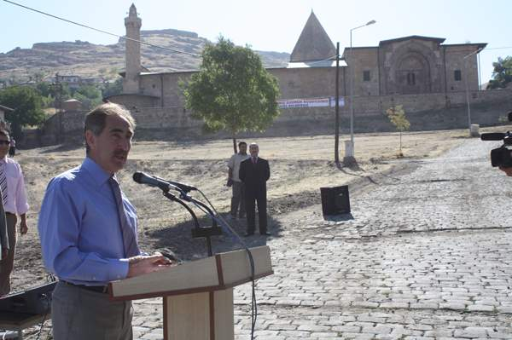
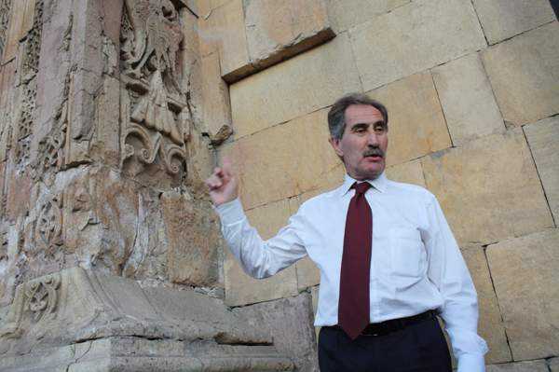
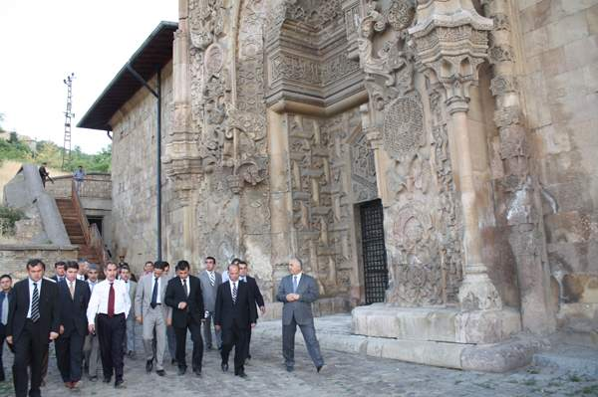
Sivas Kongresi'nin 90'ıncı yıldönümü etkinliklerine katılmak üzere Sivas'a gelen Kültür ve Turizm Bakanı Ertuğrul Günay, kent merkezindeki törenlerin ardından Sivas Valisi Ali Kolat ve Kültür ve Turizm İl Müdürü Kadir Pürlü ile birlikte polis helikopteriyle Divriği'ye geldi. Erdemir Madenlerindeki helikopter pistine inen bakan Günay'ı Divriği Kaymakamı Önder Bakan, Belediye Başkanı Hakan Gök, Belediye Meclis Üyeleri, İl Genel Meclisi Üyeleri ile ilçemizdeki siyasi parti Başkanları ve Yöneticileri, kitle örgütü yöneticileri ve diğer yetkililer karşıladı.Bakan Günay, daha sonra UNESCO'nun koruma çalışmaları kapsamında oluşturulan ve Dünya Kültür Mirası Listesinde yer alan Divriği Ulu Camii ve Darüşşifası'nı gezdi. Eser hakkında bilgi alan Günay, tarihi yapıya hayran kaldı. Tarihi yapıya girişi sağlayan kapılarını dikkatle inceleyen Günay, taş işçiliği ve mimari özellikleriyle dikkati çeken ve birbirinden farklı eşsiz bezemeleriyle göz kamaştıran kapıları, müthiş ve inanılmaz olarak nitelendirdi. Cami görevlileri, tarihi eserin batı yamacında, camiye girişi sağlayan taç kapıda ikindi namazı vaktinde güneşin etkisiyle zaman zaman çıkan namaz kılan insan siluetinin fotoğrafını Bakan Günay'a gösterdi. Fotoğrafı inceleyen Günay, basın mensuplarının isteği üzerine namaz kılan insan silueti fotoğrafıyla poz verdi. Tarihi yapının doğu cephesindeki kapının üzerindeki çeşitli yazıları ve çizikleri görünce üzüntüsünü belirten Günay, caminin güney cephesindeki taş duvardaki kaymayı fark edince de yetkililere bu bölümle acil olarak ilgilenmeleri talimatını verdi. Divriği Ulu Camii ve Darüşşifası'nın çevre düzenlemesi çalışmaları kapsamında tarihi yapının etrafındaki 138 bina kamulaştırılacak. Birleşmiş Milletler Eğitim Bilim ve Kültür Örgütü'nün (UNESCO) koruma çalışmaları kapsamında oluşturulan ''Dünya Kültür Mirası Listesinde'' yer alan Divriği Ulu Camii ve Darüşşifası'nın çevre düzenlemesi çalışmaları kapsamında bir süre önce bölgede istimlâk kararı alındı. Tarihi yapının etrafındaki toplam 67 dönümlük alanda 2 etap halinde kamulaştırma yapılacağı, ilk etapta 51 ev ve 69 parselin istimlâk edileceği, ikinci etapta ise 87 evin kamulaştırılacağı belirtildi. Birinci ve ikinci etapta toplam 138 yapının kamulaştırılacağını ve istimlâk çalışmaları sırasında vatandaşların mağdur edilmeyeceğini, çalışmaların vatandaşların rızasıyla yapılacağını kaydedildi.
TARİHİ KONAKLARI GEZDİ
Geceyi Divriği'de geçiren Bakan Günay, 5 Eylül Cumartesi günü önce butik otel şeklinde restore edilen tarihi konaklar ile sokak sağlıklaştırma projesi kapsamındaki semtleri gezdi.
Gezdiği konaklardan Abdullahpaşa Konağı'nı detaylı bir şekilde inceleyen Günay, basın mensuplarına konağın yeni yıla tamamlanacağını belirterek, "Bitmezse haber verin" dedi. Şeyhoğlu Konağı'nda yapılan bazı çalışmaları beğenmeyen Günay, "Yazık, günah, para boşuna gitmiş" ifadelerini kullandı.
Gezisinin ardından Divriği Ulu Cami ve Darüşşifası'nın çevre düzenlemesi kapsamında uygulamaya konulan istimlâk kararı çerçevesinde yapılacak ilk yıkım programına katılan Günay, burada harita üzerinde kamulaştırma uygulaması ile ilgili bilgi aldı.
HİÇ KİMSE MAĞDUR EDİLMEYECEK
Bakan Günay tören alanında yaptığı konuşmada ise hiçbir vatandaşı mağdur etmeden istimlâk yaparak bu tarihi esere sahip çıkmayı, korumayı amaçladıklarını kaydetti.
Bakan Günay, yaptığı konuşmada "İlçede bulunan bu kadar önemli yapı mevcutken, burada bir tarih kokarken bizler boş duramayız. Divriği bir hazineye sahip, bir mücevhere sahip, yeteri kadar farkına varmadığımız bir mücevhere sahip" dedi.
Bu önemli tarihi eserin UNESCO tarafından Dünya Kültür Mirası Listesi'ne alındığını anlatan Günay, şunları söyledi:
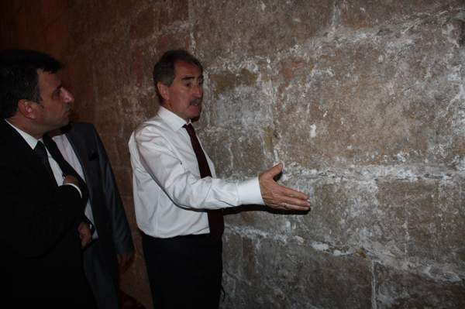
"Yani sadece bizim olmaktan öte bir anlam verilmiş, insanlığın ve dünya medeniyetinin de ortak ve önemli bir eseri olarak 25 yıl önce tescil edilmiş bu yapı. Ama üzüntüyle görüyoruz ki 25 yıldır ve daha önceki dönemlerde çeşitli koruma müdahaleleri yapılmış olmasına rağmen şu anda hala ciddi önlemler alma ihtiyacıyla karşı karşıyayız. Yapıda gerek cephede, gerek temelde, gerek arka cephesinde, kaleye bakan cephesinde ciddi sorunlar ve sıkıntılar var. Arkadaşlarımız bir süreden beri çalışıyorlar, burayla ilgili çeşitli projeler yapılmış, çeşitli uygulamalar yapılmış. Bu uygulamaların bazıları sıkıntılı sonuçlar vermiş, rutubet yaratmış, içerde bozulmalara sebep olmuş. Şimdi bunlara gelişi güzel, aklımıza geldiği gibi müdahale etmek yerine ciddi bilimsel araştırma ve çalışmalarla yeniden müdahale etmek ve gecikmeden müdahale etmek ihtiyacını hissediyoruz."
Yapının hareketliliği ve zemini konusunda incelemeler yapıldığını, bu incelemelerin sonuçlarına en kısa sürede ulaşmaya çalıştıklarını anlatan Günay, yapının bütününü korumaya çalışarak bölgede 2 etaplı bir çevre düzeni planlaması gerçekleştirildiğini söyledi.
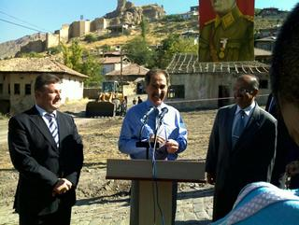
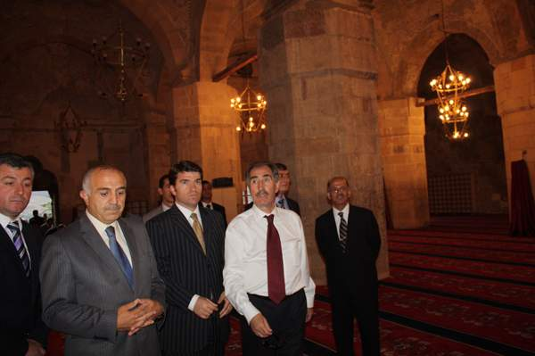
67 dönüm alanda sınırlı sayıda özel ve kamusal yapıların bulunduğunu ifade eden Günay, hiçbir yurttaşı mağdur etmeden, vatandaşların rızasıyla bölgede bir koruma planı ve çevre düzenlemesi uygulamaya çalışacaklarını kaydetti. Kültür ve Turizm Bakanı Günay, evi, ahırı, yerleşimi, samanlığı neyi olursa olsun yıkılacak olan kimsenin kesinlikle mağdur olmayacağını belirten Bakan Günay "Burada amacımız bu tarihsel yapıyı kurtarmak olduğunu, Onunla birlikte sizlere de daha iyi bir hayat yaşamanın imkânını sunmaktır." dedi.
TOKİ ile görüşerek bölgeye vatandaşların ihtiyacına, toprağın yapısına uygun konutlar yapılabileceğini belirten Günay, "Herkes bizi umarım ki anlayışla karşılayacaktır, çünkü burada sadece Divriğililerin, sadece Sivaslıların, sadece Türk milletinin sahip olduğu değil, dünyanın emaneti olan bir eserle yüz yüzeyiz ve bu bizim medeniyetimizin belki dünyadaki en önemli eserlerinden bir tanesi" dedi.
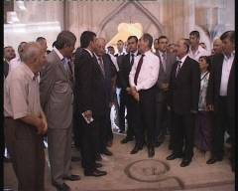
Anadolu'da "Dünya Kültür Mirası Listesinde" yer alan 9 eserin olduğunu anlatan Günay, "9 anıt içerisinde belki bizim kendi mimarimizi, bizim kendi uygarlığımızı görkemli bir şekilde, ihtişamlı bir şekilde dünyaya anlatabileceğimiz bir ikincisi yok" diye konuştu.
Tarihi yapıda ve çevresinde 4 Eylül Cuma günü gördüğü manzara karşısında çok üzüldüğünü, gece uyuyamadığını ifade eden Günay, bu tarihi yapıyı turizme kazandırdıkları takdirde göçüp gitmek zorunda kalan bölge halkın turizmden istifade etmesini sağlayacak önemli bir gelişmeyi de gerçekleştirmiş olacaklarını söyledi.

DİVRİĞİ TURİZM MERKEZİ HALİNE GELECEK
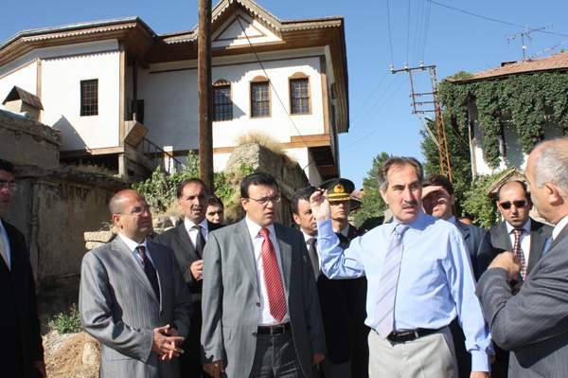
Divriği'de inanılmaz sivil mimarlık örneklerinin olduğunu anlatan Günay, Divriği'nin gelecekte Safranbolu gibi, Beypazarı gibi bir turizm merkezi haline gelmesi için gayret sarf ettiklerini söyledi.
Bakan Günay'a konuşmasının ardından, Sivas Valisi Ali Kolat tarafından Divriği Ulu Camii ve Darüşşifası'nın renkli, Divriği Belediye Başkanımız Hakan Gök tarafından da siyah-beyaz fotoğrafının yer aldığı tablolar hediye edildi.
Daha sonra istimlâk yapılacak olan bölgedeki ilk yıkım iş makinesiyle gerçekleştirildi.
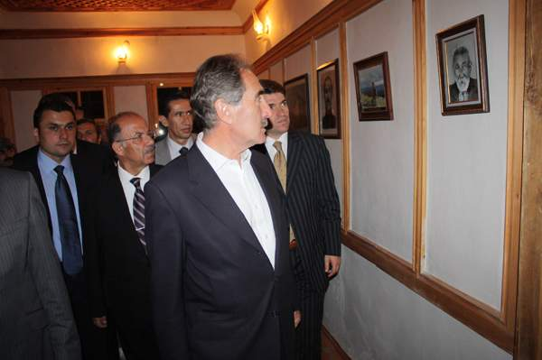
Kültür ve Turizm Bakanı Ertuğrul Günay, yıkımın ardından Malatya'ya gitmek üzere helikopterle Divriği'den ayrıldı.
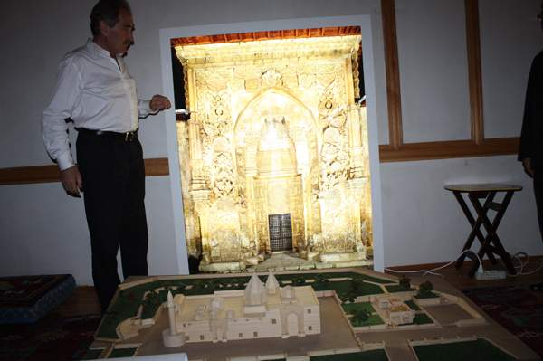

İŞİN ADI : Divriği Abdullahpaşa Konağı 2009 yılı Onarım
Restorasyon ve Çevre Düzenleme İşi.
İHALE TARİHİ : 08.06.2009
İŞ YERİ TESLİMİ : 07.07.2009
İHALEYİ ALAN FİRMA: Cihan Restorasyon İnş. Tic. Ltd.Şti.
İHALE MİKTARI : 495.000,00 TL (KDV. HARİÇ)
İHALE SÜRESİ : 240 Gün
DENETİM : Kültür Varlıkları ve Müzeler Genel Müdürlüğü
Kayseri Röleve ve Anıtlar Müdürlüğü

